Tarta z jabłkami
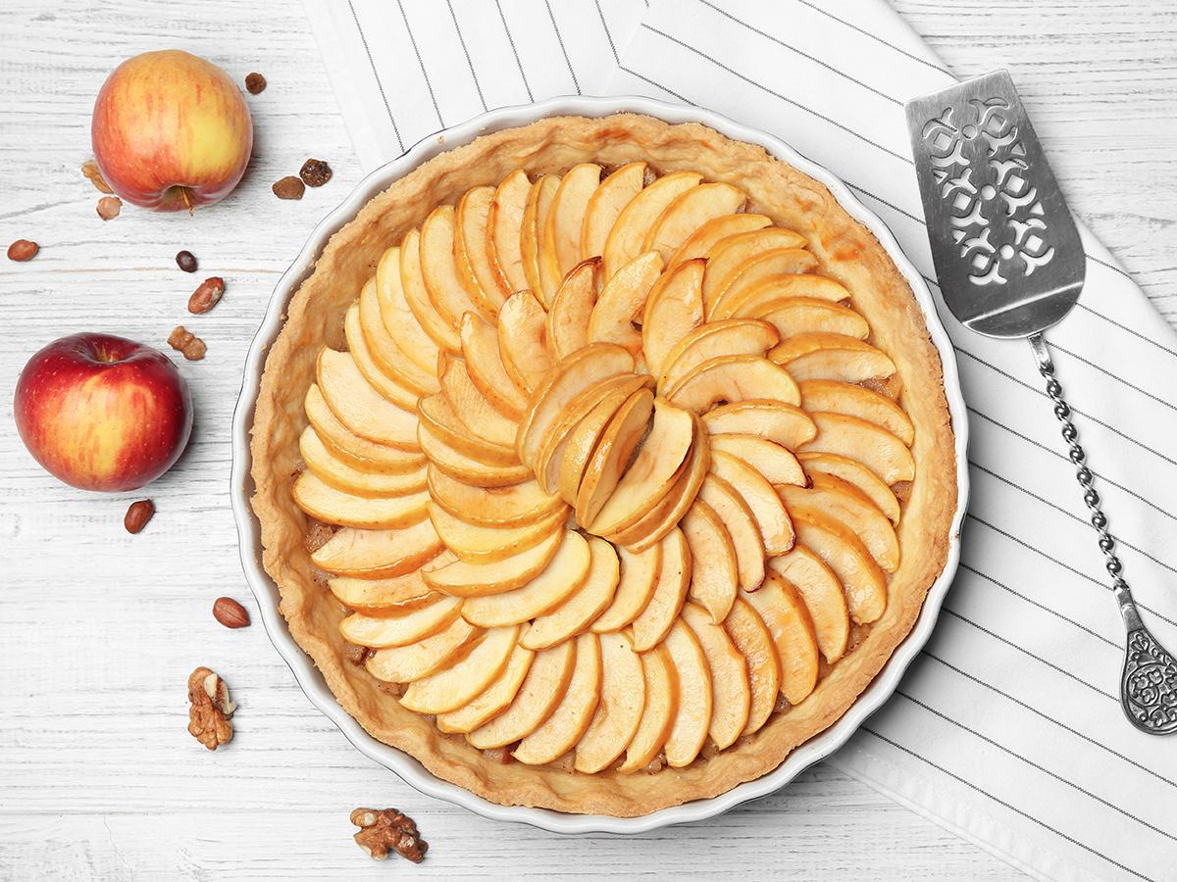
Składniki:
200 g mąki,
100 g masła,
5 łyżek cukru pudru,
3 łyżeczki cukru waniliowego,
1 jajko,
3 jabłka,
1 łyżeczka cynamonu,
200 ml śmietany kremówki.
Sposób przygotowania:
Zagnieć ciasto: do miski dodaj przesianą mąkę, cukier, cukier waniliowy, jedno jajko i chłodne masło. Zagnieć i włóż do lodówki na 30 minut.
Ciasto przełóż do formy do tarty, ponakłuwaj widelcem i wstaw do piekarnika nagrzanego na 190 stopni Celsjusza na 15 minut.
Jabłka pokrój na cienkie plasterki i układaj po okręgu.
Śmietankę kremówkę wymieszaj z dwoma jajkami, cukrem pudrem, cukrem waniliowym i dwiema łyżkami mąki.
Zalej sosem jabłka, oprósz cynamonem i wstaw do nagrzanego na 180 stopni Celsjusza i piecz przez 30 minut. (NK)

